附件：分部DR配电项目商务及技术要求
一、资质要求
1.投标单位应提供法人营业执照、税务登记证、组织机构代码证或三证合一的营业执照。
2.资质等级:电力设施专业承装，承修，承试四级及以上资质。
二、项目要求
1.主供电源接电点：由三楼配电房接至医院放射科，对其供电。
2.新安装配电箱、紧急断电按钮、门控开关、扫描室防护门上警示灯等。
3.配电箱进线电缆为三相五线，线缆必须为多股铜芯线。
4.质量标准:合格，达到施工图要求和国家验收规范的合格标准。
5.合同签订后5天完成施工、验收，交付荆州市中医医院使用。约定每逾期一日，违约方应向对方支付项目款百分之一的违约金。
6.踏勘时间:供应商集中于2020年 6月 10日（星期三）下午2:30整统一查看现场。
联系人：孙惠琴 电话：0716-8119305
7.报价方式:投标报价为所有内容全部费用的固定总价，施工中不再增加任何费用。
8.所有材料必须符合国家标准，应列明规格、品牌、单价。电缆、设备有正规的效验结果。
9.安全文明生产的承诺书
10.施工图纸
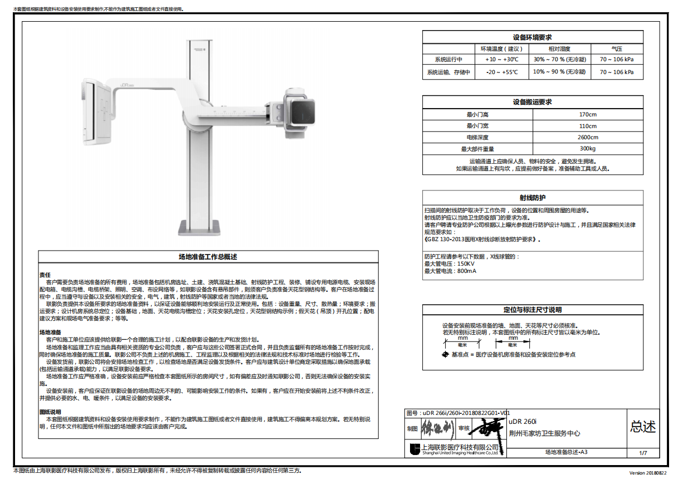

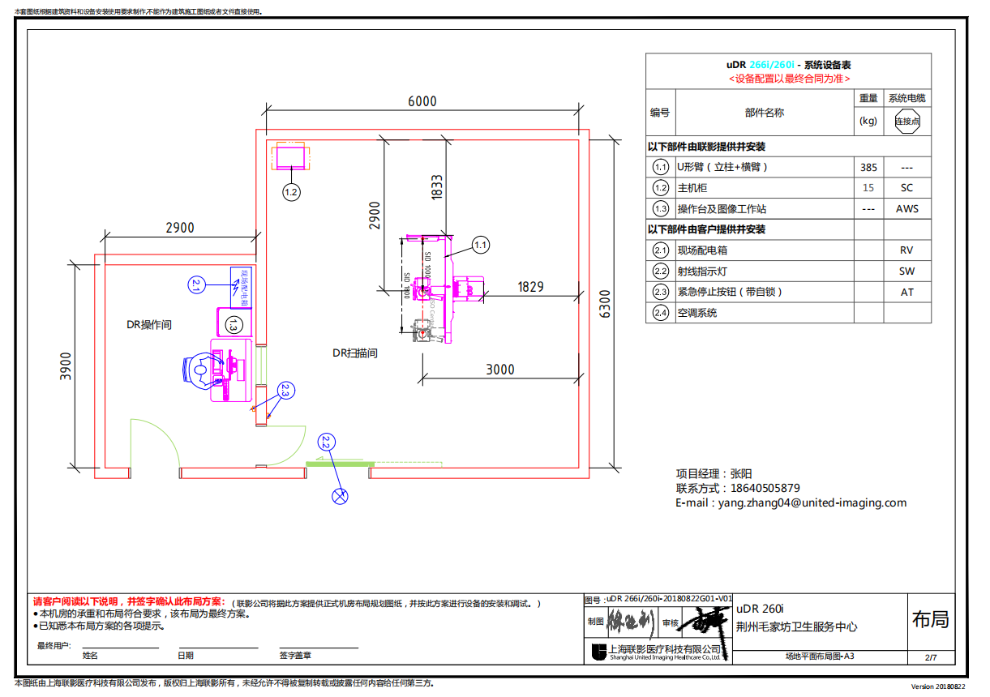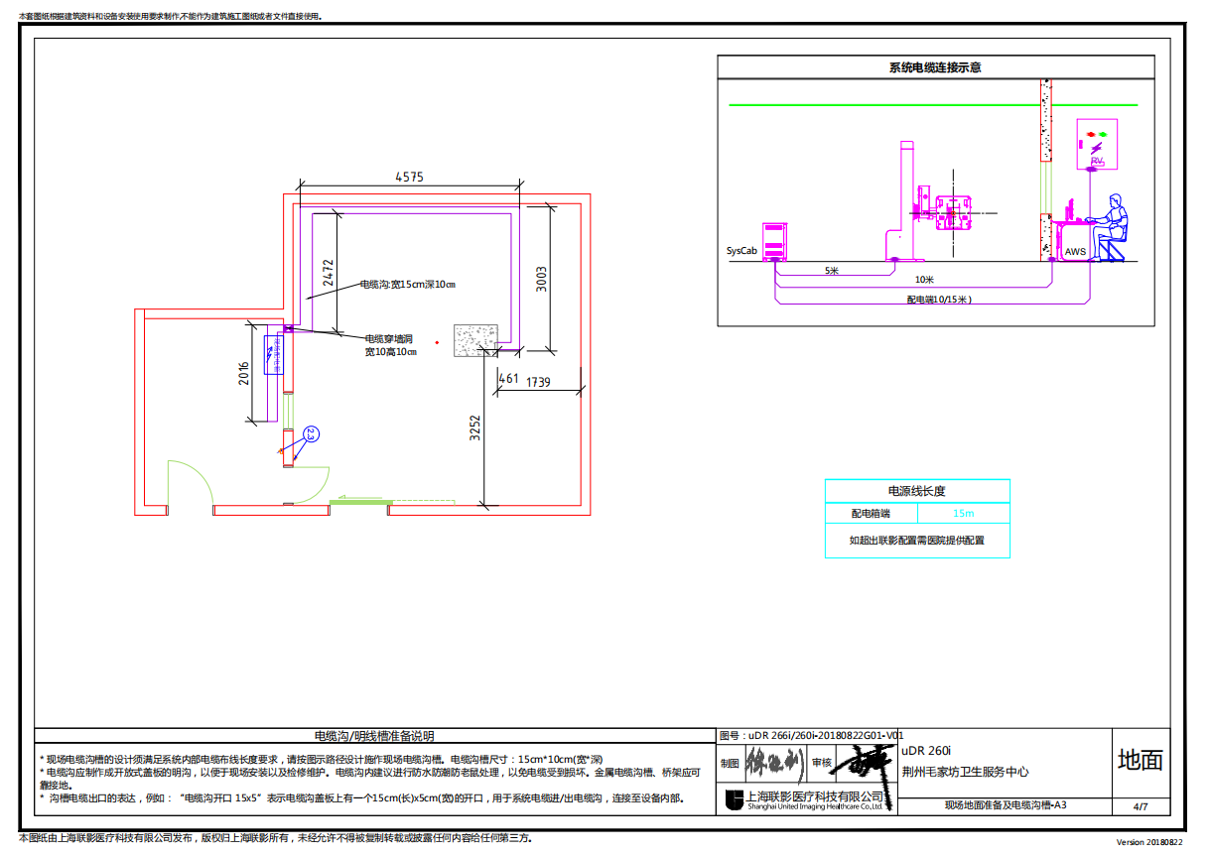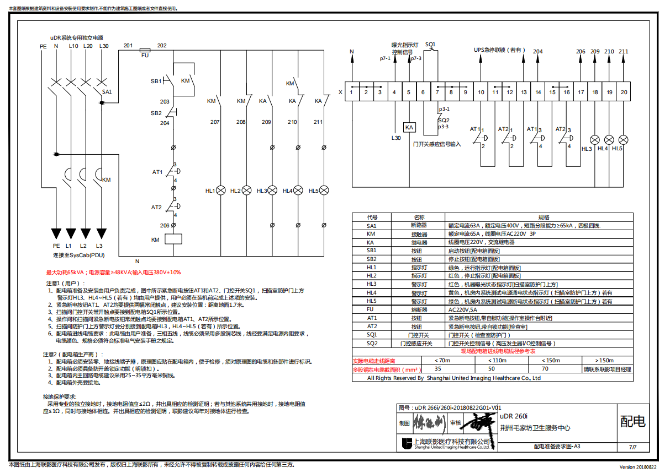

三、法定代表人授权书
：
兹授权 同志为我公司参加贵单位组织的（填 项 目 名 称）竞争性选择采购活动的代表人，全权代表我公司处理在该项目采购活动中的一切事宜。代理期限从 年 月 日起至 年 月 日止。

授权单位（盖章）：
法定代表人签字：
签发日期： 年 月 日

附：代理人（签字）：
职务： 性别：
身份证号码：

粘贴法定代表人和被授权人《第二代居民身份证》复印件

年 月 日

四、报 价 表
项目名称：
项目编号：

序号 | 货物名称 | 品牌、规格型号 | 数量 | 单位 | 报价（元） | 备注
1
2
... | ... | ... | ... | ... | ...
合计：总报价

注: 1)请供应商一次报出不得更改的价格。
2)本表中报价单位为人民币，单位为元，精确到个位数。
供应商名称： （签章）
报价时间： 2020 年 月 日

五、营业执照副本复印件

